TAILANDIA CON PHUKET 2026
11N/12D

OPERACIÓN: Salidas garantizadas. (Ver cuadro de salidas).
VIGENCIA DE VIAJE: Hasta el 07 de Diciembre 2026.

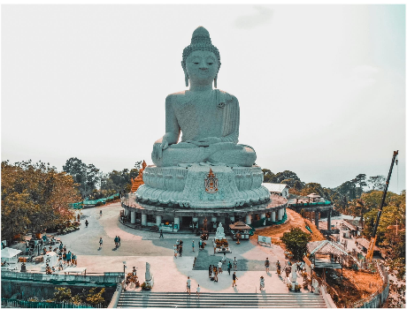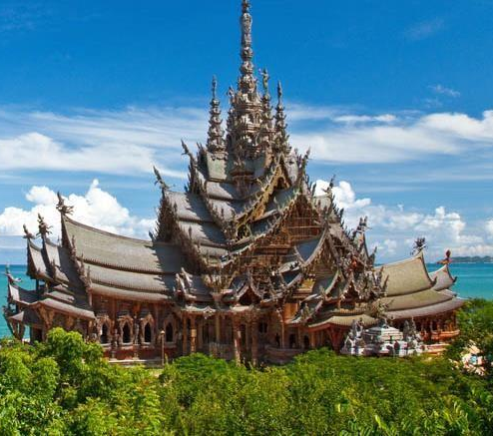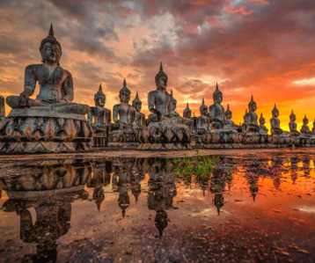
ITINERARIO

DÍA 1 LLEGADA A BANGKOK
Al llegar al Aeropuerto Internacional de Bangkok serán recibidos con asistencia y guía de habla hispana, luego se trasladarán al hotel para el alojamiento; por la noche tendrán tiempo libre para recorrer la ciudad o, si lo desean, podrán disfrutar de una experiencia opcional: Cena en el Hotel Baiyoke Sky (USD 75 por persona) o Cena en Crucero Viva Alangka Cruise (USD 91 por persona).

DÍA 2 BANGKOK
Por la mañana, después de disfrutar nuestro energizante desayuno, nos dirigiremos a conocer una de las obras más impresionantes de Tailandia: El Gran Palacio de Bangkok, un majestuoso complejo de edificios que fue residencia oficial del rey desde el siglo XVIII hasta mediados del siglo XX y que aún hoy sigue siendo escenario de importantes rituales reales. Más tarde, continuaremos hacia el Templo Wat Pho, famoso por albergar al imponente Buda Reclinado, uno de los íconos más representativos de la ciudad. Finalizamos la jornada con el traslado al hotel.

DÍA 3 BANGKOK DÍA LIBRE
Después de disfrutar nuestro apetitoso desayuno, tendremos el día completamente libre para elegir entre distintas actividades opcionales, como visitar el famoso Mercado Flotante y el singular Tren en Mae Klong, donde podremos capturar una de las estampas fotográficas más auténticas de Tailandia; o bien, aprovechar para recorrer a nuestro ritmo las encantadoras calles de esta hermosa ciudad. Costo del tour opcional: USD 160 por persona.

DÍA 4 - BANGKOK AL AYUTTAYA al SUKHOTHAI
Después de tomar nuestro desayuno, saldremos rumbo a Ayutthaya, donde visitaremos las impresionantes ruinas de su Parque Histórico, declarado Patrimonio de la Humanidad por la UNESCO. Luego continuaremos hacia Sukhothai y, a nuestra llegada, nos trasladaremos al hotel para el alojamiento.

DÍA 5 SUKHOTHAI AL LAMPANG A CHIANG RAI
Después de disfrutar nuestro desayuno, saldremos para visitar las ruinas arqueológicas de Sukhothai, la primera capital del Reino de Siam, considerada la edad de oro de la civilización thai. Allí descubriremos su parque histórico, rodeado en su origen por fortificaciones y fosos, y conoceremos algunos de sus templos más representativos, símbolos del arte y la arquitectura clásica de Tailandia. Nuestra siguiente parada será en una escuela de Muay Thai, el deporte nacional, donde tendremos la oportunidad de aprender técnicas básicas con un profesor y ex campeón de boxeo. Luego disfrutaremos del almuerzo y continuaremos el viaje hacia Chiang Rai, donde a la llegada visitaremos el espectacular Templo Azul (Rong Suea Ten). Finalmente, nos trasladaremos al hotel para el alojamiento.

DÍA 6 CHIANG RAI A CHIANG MAI
Después de tomar nuestro desayuno, saldremos a conocer el impresionante Templo Blanco (Wat Rong Khun), una de las joyas arquitectónicas más singulares de Tailandia. Luego continuaremos hacia Chiang Mai, conocida como “La Rosa del Norte” y considerada la ciudad más importante de la región, cuyos orígenes se remontan al Reino Lanna en el siglo XIII. A nuestra llegada, visitaremos el famoso Wat Doi Suthep, también llamado El Templo Sagrado de la Montaña, uno de los más bellos y visitados del país, cuyo origen está envuelto en una leyenda que relata cómo un monje descubrió en el año 1300 una reliquia ósea atribuída al mismísimo Buda. Por la noche dispondremos de tiempo libre para disfrutar de la ciudad antes de trasladarnos al hotel para el alojamiento.

DÍA 07 CHIANG MAI
Después de disfrutar el desayuno en el hotel, tendremos el día libre, aunque contaremos con la posibilidad de realizar alguno de nuestros tours opcionales en Chiang Mai. Una de las experiencias más auténticas es visitar el campamento de elefantes, donde podremos vivir un paseo en el lomo de estos majestuosos animales a través de la selva y un río, para luego convivir con ellos. Costo: (USD 160 por persona). También podremos elegir entre otras actividades opcionales: baño con elefantes (USD 120 por persona), visita a las peleas de Muay Thai (USD 120 por persona) o disfrutar de un masaje tailandés en la habitación (USD 67 por persona). Posteriormente, tomaremos nuestro almuerzo.

DÍA 8 CHIANG MAI A PHUKET
Después de tomar nuestro desayuno, seremos trasladados al aeropuerto para tomar el vuelo con destino a Phuket. A nuestra llegada, nos llevarán al hotel para instalarnos y desempacar. El resto del día será completamente libre para disfrutar de las hermosas playas o simplemente descansar en las instalaciones del hotel. Alojamiento.

DÍA 9 PHUKET (OPCIONAL ISLA PHI PHI)
Después de tomar nuestro apetitoso desayuno, dispondremos del resto del día libre; sin embargo, por la tarde podremos realizar un tour opcional en lancha rápida por las hermosas Islas Phi Phi, un pequeño archipiélago en el mar de Andamán que se ha convertido en uno de los destinos más populares de Tailandia. Al finalizar, regresaremos a nuestro hotel. Alojamiento.
Costo opcional: USD 180 por persona

DÍA 10 PHUKET (OPCIONAL PHANG NGA)
Por la mañana tomaremos nuestro desayuno y dispondremos del día libre, aunque también tendremos la opción de realizar un tour opcional a Phang Nga, una hermosa provincia de Tailandia cuya bahía es comparada con la famosa bahía de Halong en Vietnam. Sus impresionantes acantilados de piedra caliza cubiertos de verde sobresalen de las aguas turquesa, creando un paisaje espectacular. Este entorno natural, lleno de islotes, lagunas, manglares, cuevas y cavernas, es considerado una joya geológica e ideal para la práctica del kayak durante todo el año. Por la tarde regresaremos a nuestro hotel. Alojamiento. Costo opcional: USD 180 por persona.

DÍA 11 PHUKET DIA LIBRE
Después de tomar nuestro desayuno, tendremos el día totalmente libre para realizar cualquier actividad opcional de su propio ocio. Alojamiento.

DÍA 12 PHUKET AL PAÍS DE DESTINO
Desayuno por la mañana para dirigirnos al Aeropuerto Internacional de Phuket y tomar nuestro vuelo con dirección a su país de destino.

FIN DE NUESTROS SERVICIOS.

TARIFA EN DÓLARES

DOBLE 2x1 | SENCILLA | NIÑOS
3.329 USD | 2.409 USD | 1.339 USD

No aplican habitaciones triples, salvo un niño menor de 12 años.
INCLUYE:
- Alojamiento por 12 días 11 noches.
- Comidas según itinerario.
- Desayunos, comidas y cenas según itinerario.
- Traslado de ida y vuelta al aeropuerto.
- Servicio de guía y conductor.
- Guía de habla española o portugués o inglesa.
- Tours según itinerario.
- Habitaciones de hotel 4* En base a habitación doble, se aplica un recargo por habitación individual.
- Tarjeta de asistencia médica (Cobertura máxima USD 60.000).

NO INCLUYE:
- Tiquetes internacionales ni domésticos (consulta por nuestras tarifas especiales).
- Visado para personas con nacionalidad diferente a la colombiana.
- Tasas hoteleras.
- Propinas maleteros, choferes y guías.
- Comidas extras y/o bebidas no mencionadas en el párrafo Incluye.
- Visitas opcionales adicionales (preguntas por nuestras tarifas especiales).
- Gastos de índole personal. Todo extra no mencionado en el itinerario.
- Cualquier prueba PCR/ART si es necesario
- Fee Bancario.

VUELOS NO INCLUIDOS
- Chiang Mai – Phuket // Aprox. 90 USD

SALIDAS PUNTUALES DISPONIBLES:

2025
- 15 al 26 de Septiembre 2025
- 6 al 17 de Octubre 2025
- 20 al 31 de Octubre 2025
- 17 al 28 de noviembre 2025
- 1 al 12 de Diciembre 2025
2026
- 05 al 16 de Enero 2026
- 19 al 30 de Enero 2026
- 02 al 13 de Febrero 2026
- 09 al 20 de Marzo 2026
- 23 de Marzo al 03 de Abril 2026
- 13 al 24 de Abril 2026
- 04 al 15 de Mayo 2026
- 01 al 12 de Junio 2026
- 15 al 26 de Junio 2026
- 29 de Junio al 10 de Julio 2026
- 13 al 24 de Julio 2026
- 03 al 14 de Agosto 2026
- 17 al 28 de Agosto 2026
- 31 de Agosto al 11 de Septiembre 2026
- 14 al 25 de Septiembre 2026
- 05 al 16 de Octubre 2026
- 19 al 30 de Octubre 2026
- 23 de Noviembre al 04 de Diciembre 2026
- 07 al 18 de Diciembre 2026

Nota importante:
La promoción 2x1 en Tailandia con Phuket para el 2026 no estará disponible durante la Temporada Alta. Estas son las fechas en las que aplica la Temporada Alta en este destino:
- Año Nuevo Chino: del 17 de febrero al 3 de marzo de 2026.
- Festival Loy Krathong: del 1 al 20 de noviembre de 2026.
- Navidad y Fin de Año: del 20 de diciembre de 2026 al 4 de enero de 2027.
HOTELES PREVISTOS O SIMILAR
DESTINO | HOTEL | CATEGORÍA
BANGKOK | MONTIEN RIVERSIDE | 4*
CHIAN RAI | THE HERITAGE | 5*
CHIANG MAI | MOVENPICK | 4*
PHUKET | NOVOTEL PHUKET | 4*

CONDICIONES:
- La tarifa por persona en dólares, se liquida a la TRM negociada.
- Para garantía de reserva se requiere un depósito del 50 % del valor del paquete por persona
- Al momento de confirmación de reserva, usted acepta el compromiso de pago mensual, garantizando el pago total 45 días previos a la fecha de viaje.
- Una vez confirmada la reserva, no permite cancelación.
- Guía local en todos los destinos de habla hispana.
- Niños: 12 años cumplidos se tratan como adultos y pagan 100 % del precio del paquete básico.
- No aplican habitaciones triples, salvo un niño menor de 12 años.
- El orden de las visitas puede variar según las circunstancias del viaje o fuerza mayor.
- Depósitos no reembolsables.
- La hora de check in es a las 03:00 pm y check out a las 12:00 pm.
- Todas las tarifas anteriores están sujetas a cambios sin previo aviso debido al precio inestable del combustible.
- Por favor, haznos saber si tienes cualquier alergia alimentaria o requisitos especiales, por ejemplo: la comida vegetariana, comida sin carne, etc. para que podamos cambiar a adaptarnos a tus necesidades.
- La asistencia médica está sujeta a un suplemento adicional para personas mayores de 65 años. Para conocer los detalles de los beneficios de tu asistencia, contáctanos o revisa la información en tu voucher.

CAMBIOS Y/O CANCELACIONES:
Los cambios y/o cancelaciones deben solicitarse únicamente por escrito, a través de correo electrónico. La tarifa aérea no aplica reembolso. Todos los cambios están sujetos a las políticas de los operadores, nos reservamos el derecho de cobrar un cargo de gestión.

NO SHOW: En caso de que el cliente no se presente, el servicio será considerado prestado. No tendrá derecho a devolución. Todos los cambios hechos están sujetos a cargos.
RECOMENDACIONES:

- Infórmese sobre las leyes, costumbres y prácticas locales. Acciones como tirar la basura al piso, o no portar el pasaporte, pueden ser catalogadas como delitos.
- En algunos casos, las autoridades de migración pueden solicitar soportes impresos de la actividad que se va a realizar (tiquetes, reservas, programas, cartas de invitación, etc).
- Tenga en cuenta que hay un alto número de accidentes. Si desea conducir, recuerde que se maneja por la izquierda, del lado contrario que en Colombia, y el volante se encuentra a la derecha.
- Mas información: https://miami.consulado.gov.co/node/news/13546/recomendaciones-colombianos-que-viajan-tailandia

REQUISITOS:
- Pasaporte con vigencia de mínimo 6 meses a partir de la fecha de viaje.
- Tiquete aéreo ida y regreso.
- Voucher de alojamiento y demostrar solvencia económica.
- Para Ingresar se necesita el Certificado Internacional de la Vacuna contra la Fiebre Amarilla
- La información debe ser confirmada permanentemente, debido a que las embajadas y consulados se reservan el derecho de modificar sin previo aviso la documentación y requisitos establecidos. https://apply.joinsherpa.com/travel-restrictions/THA?language=es-ES&affiliateId=sherpa&originCountry=COL

CLÁUSULA DE RESPONSABILIDAD: https://www.tropitours.co/es/clausula-de responsabilidad

Es responsabilidad del viajero y su agente de viajes asegurar todos los requisitos de viaje, por lo cual TROPITOURS.CO, declina toda responsabilidad monetaria en caso de ser rechazado en el abordaje por falta de los requisitos completos. Todos los gastos generados serán por cuenta del viajero y se aplicarán las condiciones establecidas.

